**Upute za PRVU prijavu na Virtualni razred na Yammeru**

1. Otvori stranicu Office 365 za škole

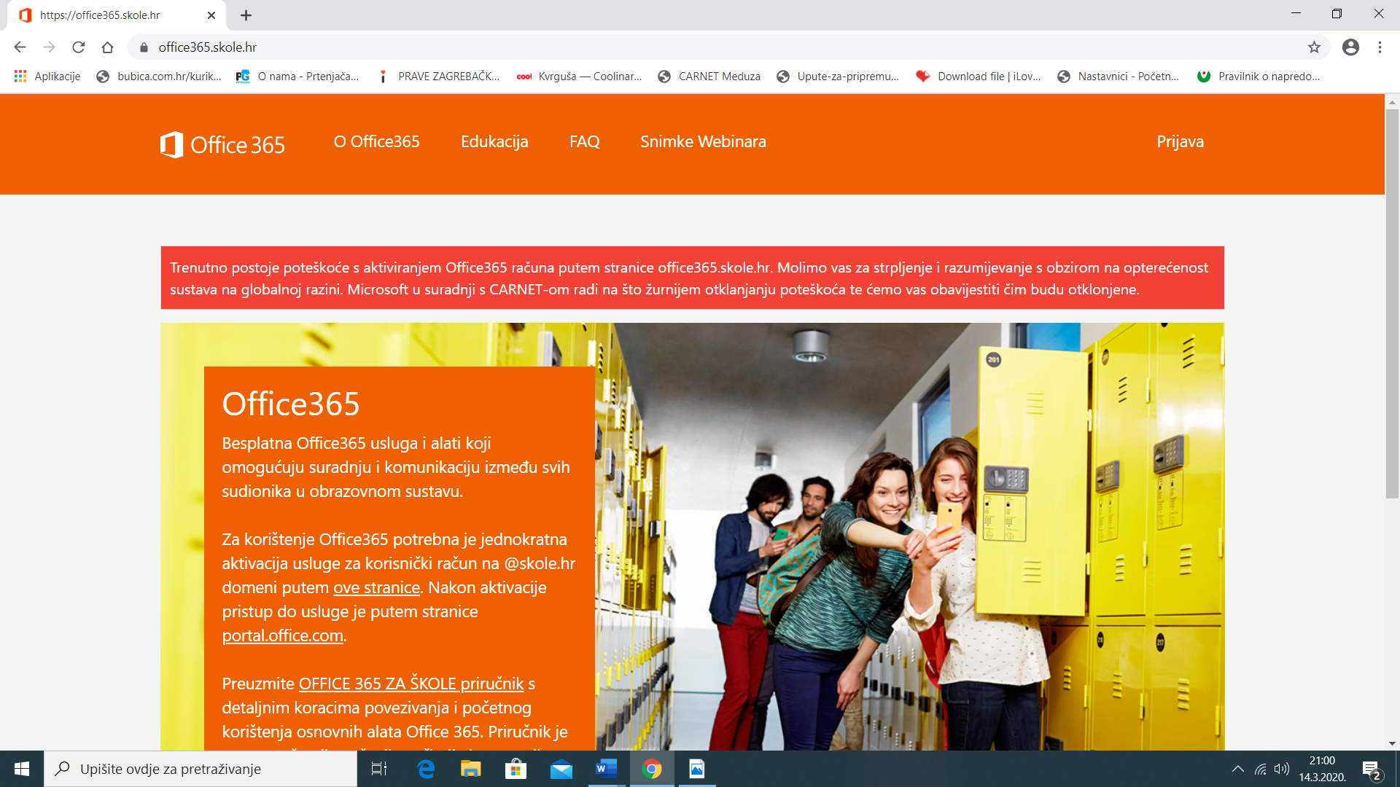

2. gumb PRIJAVA

3. gumb AAI@EDU

4. upisati Korisničko ime i lozinku i klikni na Prijavi se

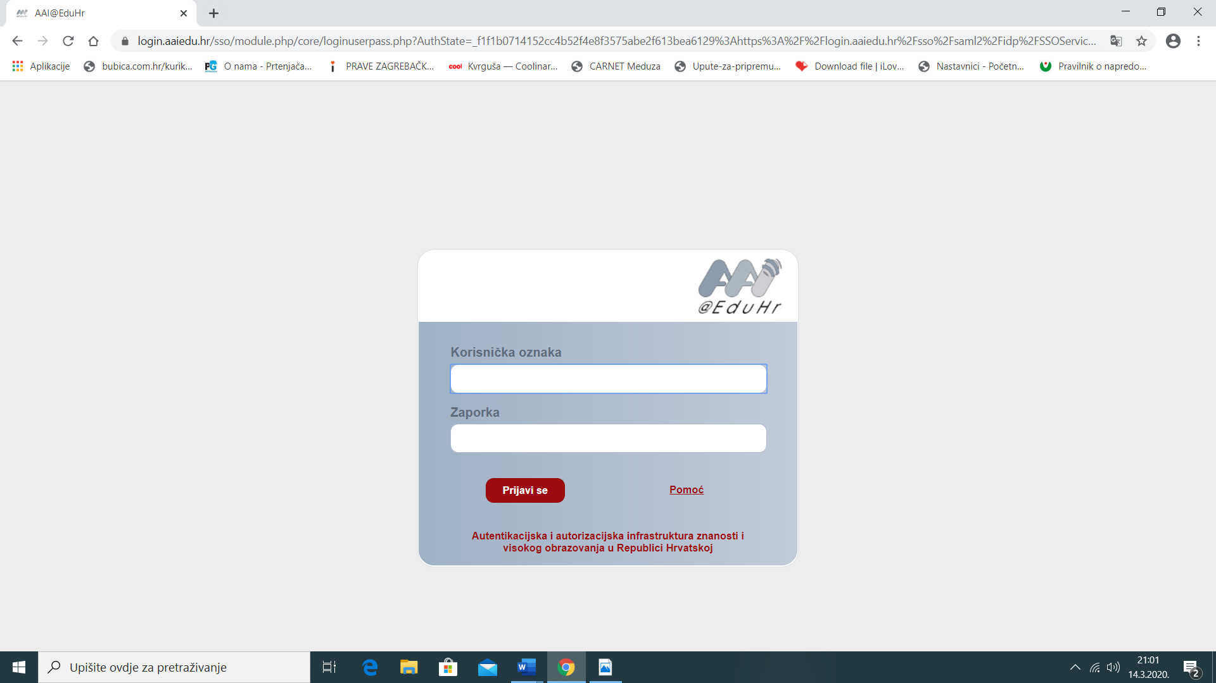

5. kliknuti na Odvedi me na Office365

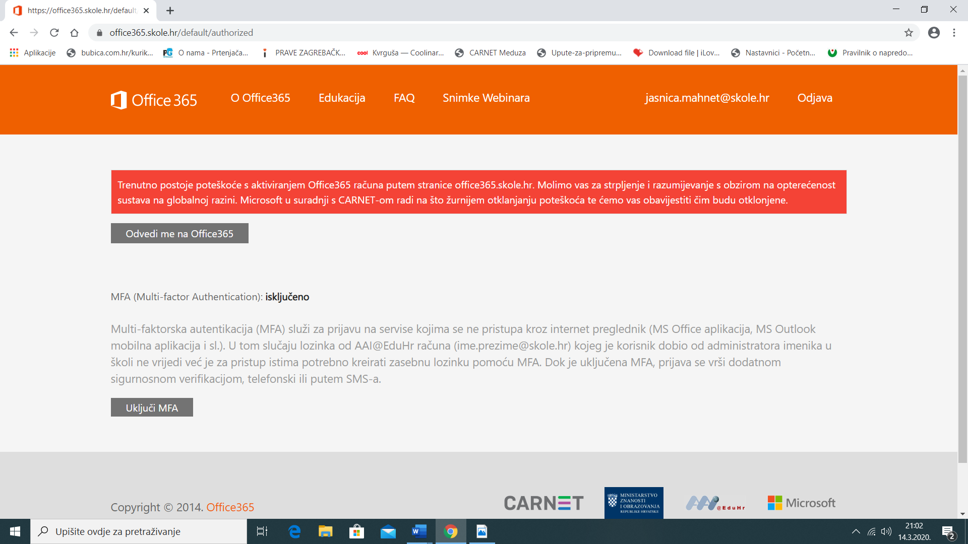

6. odabrati SVE APLIKACIJE

7. odaberi YAMMER

8. otvoriti web stranicu naše škole - OŠ Dubrava

9. kliknuti na određeni razred, npr. 5.A razred (prvi put otvorit će vam se grupa na Yammeru i tamo kliknuti na gumb JOIN)

**Upute za prijavu na Virtualni razred na YAMMERU**

1. Otvori stranicu OFFICE 365 ZA ŠKOLE



2. gumb PRIJAVA

3. gumb AAI@EDU

4. upisati korisničko ime i lozinku

5. otvoriti web stranicu naše škole - OŠ Dubrava

6. kliknuti na određeni razred, npr. 5.A razred i odmah će se otvoriti vaša Virtualna učionica